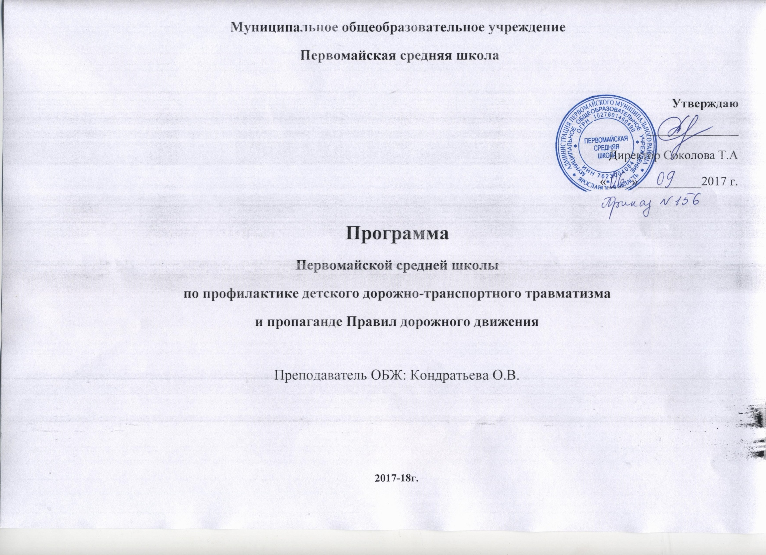
Пояснительная записка
Цель программы: создать условия для формирования у школьников устойчивых навыков безопасного поведения на улицах и дорогах.
Задачи:
- Сформировать у учащихся устойчивые навыки соблюдения и выполнения Правил дорожного движения;
- Применять современные формы и методы обучения и воспитания детей, инновационные технологии, направленные на предупреждение несчастных случаев на улицах и во дворах;
- Развивать у детей и подростков чувство ответственности за свои действия и поступки;
- Распространять среди педагогов школы передовой опыт по обучению учащихся навыкам безопасного поведения на дороге;
- Поддерживать у родителей обучающихся устойчивый интерес к безопасности и здоровью детей как участников дорожного движения
- Укреплять взаимодействие между школой и ГИБДД с целью профилактики детского дорожно-транспортного травматизма.
Способы реализации программы:
  - Уроки по Правилам дорожного движения;
  - Тематические классные часы по ПДД;
  - Общешкольные внеклассные мероприятия;
  - Беседы, викторины, конкурсы, выставки рисунков и плакатов по ПДД;
  - Открытые внеклассные мероприятия по ПДД;
  - Встречи с сотрудниками ГИБДД, совместное проведение мероприятий;
  - Обсуждение вопросов БДД на совещаниях учителей;
  - Обсуждение вопросов БДД и профилактики ДТП на совещании при директоре;
  - Участие в районных мероприятиях по пропаганде БДД и профилактике ДТП;
  - Контроль за проведением уроков по изучению ПДД (ОБЖ, Ознакомление с окружающим миром).
  - Выставка книг в школьной библиотеке по соблюдению ПДД.
  - Выпуск классных стенгазет по профилактике дорожно-транспортного травматизма.
  - Проведение тестов на знание ПДД.
  - Проведение индивидуальных и групповых бесед с детьми, нарушающими и склонными к нарушению ПДД.
  - Регистрация и расследование нарушений ПДД, совершенных учащимися школы.
  - Проведение инструктажей по соблюдению ПДД и предотвращению ДТТ.
  - Освещение работы школы по профилактике ДДТТ в СМИ.
Направления работы.
Работа с учащимися:
- Беседы на классных часах;
- Участие во внешкольных мероприятиях;
- Помощь в подготовке к районным и областным мероприятиям по БДД;
Работа с педагогическим коллективом:
- Выступления на совещаниях учителей с информацией о состоянии детского дорожно-транспортного травматизма по району и области;
- Совместное планирование работы по БДД и профилактике ДТП;
- Обсуждение вопросов БДД на административных совещаниях и совещаниях при директоре;
- Выступления сотрудников ГИБДД на семинарах классных руководителей по вопросам обучения детей и подростков Правилам дорожного движения;
3. Работа с родителями:
- Выступления по проблеме БДД на родительских собраниях;
- Индивидуальные консультации для родителей.
Ожидаемые результаты:
- Повышение культуры безопасного поведения на дорогах у учащихся школы;
- Снижение детского дорожно-транспортного травматизма;
- Тесное сотрудничество со структурами, обеспечивающими безопасность личности
- Наличие у учащихся основ теоретических знаний и практических умений, относящихся к сфере обеспечения дорожной безопасности;

Предполагаемый результат
Снижение количества ДТП с участием детей, вовлечение учащихся в пропаганду ПДД. Сформированные у учащихся знания и умения по ПДД. Воспитанная культура поведения, сознательное отношение к своей жизни и здоровью.

План
работы школы по профилактике детского дорожно - транспортного травматизма
и пропаганде Правил дорожного движения
№ п/п | Содержание работы | Срок  исполнения | Ответственные за  исполнение | Ожидаемый результат
1 | Назначение Приказом директора лица, ответственного за организацию работы по профилактике детского дорожно-транспортного травматизма | Сентябрь | Зам. директора по УВР, преподаватель ОБЖ | совершенствование методической работы в части предупреждения детского дорожно-транспортного травматизма
2 | Проведение тестирования по оценке динамики формирования знаний и умений учащихся по теме ПДД (2 раза в год) | Сентябрь, май | Зам. директора по УВР, преподаватель ОБЖ | повышение уровня знаний среди обучающихся знаний Правил дорожного движения
2 | Оформление классных уголков по ПДД, профилактике ДТП с участием детей (в соответствии с требованиями ПДД) | Сентябрь | Преподаватель ОБЖ, классные руководители | повышение правосознания участников дорожного движения, ответственности и культуры безопасного поведения на дороге
3 | Обновление общешкольной схемы безопасного подхода к школе, составление индивидуальных схем учащимися начальных классов | Сентябрь | Преподаватель ОБЖ, классные руководители | формирование у обучающихся ценностно-нормативной мотивации, направленной на повышение, ответственности и культуры безопасного поведения на дороге
4 | Организация и проведение месячника безопасности дорожного движения в рамках проведения Всероссийской акции “Внимание – дети!” | Сентябрь, май | Директор школы, преподаватель ОБЖ, классные руководители | предупреждение детского дорожно-транспортного травматизма
5 | Проведение профилактических мероприятий «Посвящение первоклассников в пешеходы». | Сентябрь | Преподаватели ОБЖ, классные руководители | предупреждение детского дорожно-транспортного травматизма
6 | Проведение уроков по тематике ПДД, профилактике детского травматизма на железнодорожных объектах | В течение учебного года | Преподаватели ОБЖ, учителя - предметники | формирование у обучающихся ценностно-нормативной мотивации, направленной на повышение, ответственности и культуры безопасного поведения на дороге
7 | Участие в творческих конкурсах за безопасность дорожного движения | В течение года | Преподаватели ОБЖ, классные руководители | формирование у обучающихся ценностно-нормативной мотивации, направленной на повышение, ответственности и культуры безопасного поведения на дороге
8 | Обучение членов ЮИД Правилам дорожного движения. | В течение года | Ответственный по БДД | формирование у обучающихся ценностно-нормативной мотивации, направленной на повышение, ответственности и культуры безопасного поведения на дороге
9 | Проведение школьного тура соревнования юных велосипедистов “Безопасное колесо” | Апрель- май | Преподаватель ОБЖ, | повышение правового сознания участников дорожного движения, ответственности и культуры поведения на дороге
10 | Проведение “пятиминуток” по ПДД, предупреждению ДДТТ | Ежедневно | Зам. директора по УВР, классные руководители, преподаватели, уроками которых заканчивается учебный день | повышение правового сознания участников дорожного движения, ответственности и культуры поведения на дороге
11 | Организация и проведение встреч учащихся, педагогов, родителей с сотрудниками ГИБДД | В течение учебного года | Зам. директора по УВР, | повышение правового сознания участников дорожного движения, ответственности и культуры поведения на дороге
12 | Заслушивание учителей и классных руководителей на педагогических советах о проведенных профилактических мероприятиях | Сентябрь -Май | Директор школы, преподаватель ОБЖ | совершенствование методической работы в части предупреждения детского дорожно-транспортного травматизма
13 | Беседы на родительских собраниях.  - Безопасность детей – забота взрослых;  - Жизнь без ДТП;  - Путь в школу и домой;  - Если вы купили ребенку велосипед;  - Как научить детей наблюдать за дорогой?  - Железная дорога – зона безопасности. | В течение учебного года | Директор школы,  преподаватель ОБЖ, классные руководители | повышение правового сознания участников дорожного движения, ответственности и культуры поведения на дороге
14 | Организация и проведение викторин, конкурсов, КВН, игр, соревнований, экскурсий, просмотра видеофильмов, выпуска стенных газет по тематике ПДД | В течение учебного года | Зам. директора по УВР, классные руководители, учителя начальных классов | повышение правового сознания участников дорожного движения, ответственности и культуры поведения на дороге
15 | Проведение дополнительных профилактических бесед перед началом и по окончании школьных каникул | В течение учебного года | Преподаватель ОБЖ, классные руководители | повышение правового сознания участников дорожного движения, ответственности и культуры поведения на дороге
16 | Участие в методических совещаниях преподавателей ОБЖ, учителей начальной школы, классных руководителей | По плану | Преподаватели ОБЖ, учителя нач. классов, классные руководители | совершенствование методической работы в части предупреждения детского дорожно-транспортного травматизма

ПЛАН ОСНОВНЫХ МЕРОПРИЯТИЙ ПО РЕАЛИЗАЦИИ ПРОГРАММЫ:
№ п/п | Мероприятия | Ответственные | Сроки реализации
Формирование информационного пространства школы
 | Приобретение методической литературы по изучению правил дорожного движения. | Преподаватель ОБЖ | По возможности
 | Оформление тематических выставок в помещении библиотеки. | Библиотекарь | 1 раз в четверть
 | Разработка и распространение памяток для учащихся, родителей и классных руководителей по ПДД, ЖД безопасности. | Преподаватель ОБЖ | Ежеквартально
 | Распространение наглядной агитации, предоставляемой ГИБДД | Преподаватель ОБЖ, инспектор ГИБДД | По мере поступления
Обучение детей безопасному поведению на улицах
 | Проведение тематических классных часов | Классные руководители | Согласно планированию
 | Проведение единого урока «Безопасные дороги» | Преподаватель ОБЖ, | 09.17
 | Тестирование обучающихся по ПДД | Преподаватель ОБЖ, зам.директора по ВР | Сентябрь, май
 | Проведение минуток безопасности | Классные руководители | Ежедневно
 | По каждому факту ДТП с участием несовершеннолетних и работников школы проведение тщательного анализа и доклад в контролирующие органы | Комиссия по проведению расследования | Постоянно
 | Проведение опроса среди учащихся о допускаемых нарушениях на дороге, их предложениях по улучшению ситуаций на дорогах и направлению материалов в ГИБДД, анализ документов | Классные руководители;  Заместитель директора по ВР | Постоянно
 | Обеспечение ведения документации по профилактике дорожного травматизма в соответствии с требованиями  Приказа № 930 от 02.12. 2003 г. | Преподаватель ОБЖ,  Заместитель директора по ВР | До 10 октября текущего года
 | Составление схем зон риска при движении в школу и обратно. Проведение профилактических мероприятия по действиям в сложившихся ситуациях. | Классные руководители;  Заместитель директора по ВР;  Преподаватель ОБЖ; | В течение сентября
 | Проведение инструктажей с преподавательским составом по организации перевозки детей | Заместитель директора по ВР;  Преподаватель ОБЖ; | В течение сентября
 | На классных часах доведение до учащихся информации по ДТП, произошедших на территории МР | Заместитель директора по ВР;  Педагог-организатор;  Инспектор ГИБДД | Ежемесячно
Работа с родителями
 | На родительских собраниях доведение до сведения родителей информации обо всех нарушениях ПДД, проведение агитационно-разъяснительных бесед по предупреждению травматизма на дорогах | Заместитель директора по ВР;  Преподаватель ОБЖ; | 1 раз в четверть
 | Классные часы с записью темы в соответствующий журнал | Классные руководители | Ежемесячно
Организационно-массовые мероприятия
 | При проведении «Дня знаний», проведение инструктажей по соблюдению ПДД | Заместитель директора по ВР;  Педагог-организатор | 01 сентября
 | Организация и проведение праздника «Посвящение первоклассников в пешеходы» | Заместитель директора по ВР;  Педагог-организатор;  Инспектор ГИБДД | По плану УО
 | Месячник по безопасности дорожного движения | Заместитель директора по ВР;  Преподаватель ОБЖ; | Сентябрь, май
 | Проведение профилактических бесед в рамках недели безопасности дорожного движения | Заместитель директора по ВР;  Преподаватель ОБЖ; | 1 раз в конце четверти
 | Работа с отрядом ЮИДД | Преподаватель ОБЖ; Педагог-организатор | В течение учебного года
 | Проведение агитационно-разъяснительной работы по привлечению новых членов отряда ЮИДД | Заместитель директора по ВР;  Педагог-организатор; | Постоянно
 | Создание листовок по ПДД во время работы ЛОЛ | Преподаватель ОБЖ; Педагог-организатор | Июнь
Конкурсы, олимпиады
 | Школьные соревнования «Безопасное колесо» среди 4-6 классов школы | Преподаватель ОБЖ | Май
 | Муниципальные соревнования «Безопасное колесо» | Преподаватель ОБЖ | Май
 | Викторина по знанию правил дорожного движения среди учащихся 5-9 классов, безопасности на ЖД. | Заместитель директора по ВР;  Преподаватель ОБЖ; | Январь
 | Конкурс «Письмо водителю» среди обучающихся | Педагог-организатор; Преподаватель ОБЖ; | Февраль – март
 | Конкурс «Зеленый огонек» | Педагог-организатор Преподаватель ОБЖ; | Сентябрь,  Апрель
 | Участие в конкурсах на знание ПДД и законодательства РФ в сфере дорожного движения. | Заместитель директора по ВР;  Преподаватель ОБЖ | По плану ОУ
Участие в олимпиадах
 | Участие в предметной олимпиаде по ОБЖ | Заместитель директора по ВР;  Преподаватель ОБЖ; | По плану ОУ
 | Организация дистанционной олимпиады школьников | Педагог-организатор | Сентябрь-Май

План работы классных руководителей по профилактике ДДТТ.
 | Содержание работы | Срок исполнения
1. | Проведение уроков по изучению ПДД | Ежемесячно
2. | Проведение тематических родительских собраний | 1раз в четверть
3. | Организация практических занятий | Сентябрь, май.
4. | Организация конкурсов на лучший рисунок, рассказ, стихотворение. | В течение года
5. | Проведение бесед-минуток по профилактике несчастных случаев с детьми на дороге | В начальных классах ежедневно на последнем уроке
6. | Участие в работе отряда ЮИД | В течение года
7. | Участие в общешкольных профилактических мероприятиях. | В течение года

Ожидаемые результаты программы можно оценить по следующим показателям:
- Социальная активность учащихся, привлеченных к работе.
- Уменьшение количества детей, нарушающих ПДД (данные показатели будут получены при анкетировании в конце учебного года).
- Наличие у группы детей мотивации к самостоятельной работе по данной теме, формирование у них ответственности и организационных навыков.
- Уровень вовлеченности детей к решению данной проблемы.
- Проявление у детей негативного отношения к нарушениям ПДД и наличие устойчивой позиции сопротивления нарушениям ПДД.
- Активность детей при проведении конкурсов и различных мероприятий.
- Наличие положительных откликов на проведение конкурсов рисунков, выступления агитбригады ЮИД и другой деятельности.
- Распространение опыта работы в школе.
- Установление прочных связей в пропаганде безопасности на дорогах с работниками ГИБДД и родителями.

